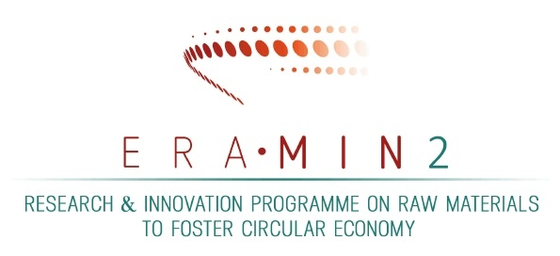
ERA-MIN-2 ERA-NET COFUND PROJESİ 2017 YILI ÇAĞRISI AÇILDI
Endüstriyel rekabet edilebilirliği güçlendirmek ve döngüsel ekonomiye geçmek için Avrupa’da “ham maddelerle” ilgili Ar-Ge ve innovasyon faaliyetlerinin koodinasyonunu sağlayıp yürütmek amacıyla oluşturulan ERA-MIN-2 ERA-NET Co-fund projesi Ufuk 2020 alt alanlarından "İklim Değişikliği, Çevre, Kaynak Verimliliği ve Ham maddeler" (Climate Action, Environment, Resource Efficiency and Raw Materials)” altında desteklenmektedir.
Tematik Alanlar:
Ham maddelerin ekonomiye ve endüstriye güvenli ve sürdürülebilir bir şekilde tedarik edilmesinin ana amacını oluşturduğu ERA-MIN-2 Projesi kapsamında, enerji ve tarımsal ham maddeler hariç;
- Metalik
- İnşaat (yapı)
- Endüstriyel mineraller
ile ilgili sektörleri ilgilendiren, “ham maddeler yaşam döngüsünü” oluşturan birincil ve ikincil kaynakları konu edinen Ar-Ge projeleri desteklenecektir. İlgili tematik alanlar aşağıda verilmiştir.
- Arama ve çıkarma faaliyetlerinden ham maddelerin temini (birincil kaynaklar)
- Dizayn
- İşleme, üretim ve yeniden imalat
- Kullanım ömrü sona eren ürünlerin geri kazanım (ikincil kaynaklar)
- Ortak kesişen alanlar

- Yeni iş modelleri
- Mevcut yöntemlerin ve çevresel etki değerlendirmeleri ile ilgili verilerin geliştirilmesi
- Ham maddelerin güvenilirliği ve sosyal kabul edilebilirliği ile uyumluluk
Çağrı kapsamında hazırlanacak ortak proje önerilerinde, çağrı metninde belirtilen en az iki ülkenin katılımı ile konsorsiyum kurulması zorunluluğu bulunmaktadır. Ayrıca, projeyi sunan konsorsiyumun en az iki farklı kuruluştan oluşması gerekmektedir.
Ön öneriler için son başvuru tarihi 05 Mayıs 2017 (17:00:00 CEST)’dır.

Çağrı metnine ulaşmak için lütfen tıklayınız.
Detaylı bilgi için lütfen tıklayınız.

Yıldız TTO İrtibat Bilgisi:
Hanife Özdemir – Proje Destek Birimi Uzman Yardımcısı
E-mail: hanifeozdemir@yildiztto.com
Telefon: 0212 483 7007 / 221

Bilgilerinize sunar, çalışmalarınızda kolaylıklar dileriz.
Saygılarımızla,
